Budapest, 2009. augusztus 17.

Felhívás a 2009. évi KÖZÖSSÉG konferencián való részvételre!

A Közösségfejlesztők Egyesülete, a Civil Kollégium Alapítvány és a Magyar Művelődési Intézet és Képzőművészeti Lektorátus Közösségfejlesztő Osztálya ezennel bejelenti, hogy a

Varga A. Tamás
emlékére rendezendő ez évi
Közösség konferenciát

az általa alapított Civil Kollégium Közösségi Házban tartja, Kunszentmiklós-Kunbábonyban, 2009. november 5-6-án.

A konferencia címe és témája: A KÖZÖSSÉGFEJLESZTÉS 20 ÉVE

A Közösségfejlesztők Egyesülete idén ünnepli fennállásának 20. évfordulóját. Az évforduló lehetőséget ad az egyesület szakma- és mozgalomfejlesztési eredményeinek számbavételére, elemzésére és a jövő trendjeinek hipotetikus felvázolására.

Azokat kérjük fel előadás tartására, akik a legmeghatározóbb módon dolgoztak e 20 év alatt a közösségfejlesztés ügyéért, alapítók és tagok egyaránt. 14-16, egyenként 30 perces előadásra számítunk, melyek elhangzása után rövid hozzászólásokra is sor kerül. Az előadók felkérése megkezdődött, a visszajelentkezettek már a részletes programot fogják megkapni.

Az előadások – a szervezők szándéka szerint – elsősorban nem visszaemlékezések lesznek, hanem a szándékok és a megvalósulások elemzései és annak megkísérlése, hogy helyünket és szerepünket kijelöljük Magyarország közösségi-társadalmi fejlesztésében. Az európai perspektíva is meg fog jelenni ebben a körképben, figyelmet kérve a további, várható nehézségeknek, csapdáknak és a lehetséges fejlesztési irányoknak.

A konferencián elhangzott előadásokból ünnepi PAROLA lapszámot szerkesztünk.

A konferencia november 5-én, csütörtökön kezdődik 11 órakor. Az érkezőket 10-11-ig fogadjuk és regisztráljuk. A konferencia 6-án, pénteken 15 órakor fejeződik be.

Részvételi díj: 6000.-Ft. A részvételi díjat a jelentkezés visszaigazolása és a végleges program megküldése után, november elején kérjük átutalással befizetni, vagy készpénzben a helyszínen.

Kérjük, hogy a mellékelt jelentkezési lapot 2009. október 16-ig küldje vissza Purtczl Andrea szervezőnek az andip@kkapcsolat.hu e-mail címre, vagy egyesületünk postacímére, ill. fax-számára!

A jelentkezés száma korlátozott, helyszűke miatt – az előadókon kívül - csak 40 fő jelentkezését tudjuk elfogadni, ezért kérjük a jelentkezési lap pontos időben történő visszaküldését! A jelentkezéseket a beérkezés sorrendjében fogadjuk el.

A konferencia helyszíne: Civil Kollégium Közösségi Ház, Kunszentmiklós-Kunbábony.

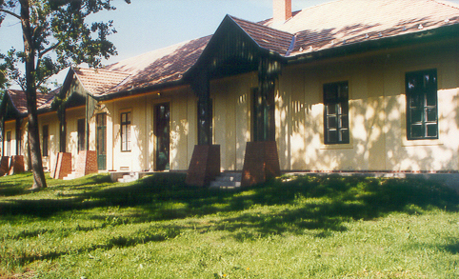
Civil Kollégium Közösségi Ház

A Közösségi Ház megközelítése:
Autóval: Kunszentmiklósig, s onnan a Kunpeszér felé mutató irányt kell követni. Kunbábonyban a tanyabokor közepén „Civil Kollégium” tábla jelzi a Közösségi Házat.
Vonattal: Kunszentmiklós-Tass vasútállomásig. Kérés esetén az állomáson gépkocsival várjuk az érkezőket és elvisszük az onnan 12 km-re lévő Közösségi Házba!

A Közösségi Ház korlátozott férőhelyei miatt igénybe vesszük más kunbábonyi és kunszentmiklósi szálláshelyeket is!

A találkozás és együtt gondolkodás reményében üdvözöljük tagtársainkat, a „Közösségi kezdeményezéseket támogató szakmai hálózat” munkatársait és megyei műhelyeik tagjait, a Szövetség a Közösségi Részvétel Fejlesztéséért Egyesület tagszervezeteit és tagjait, a közösségi-civil média és a társszakmák képviselőit és a további érdeklődőket!

Péterfi Ferenc Vercseg Ilona
a Magyar Művelődési Intézet és Képzőművészeti tiszteletbeli elnök
Lektorátus Közösségfejlesztő Osztályának vezetője

Támogatónk a Szociális és Munkaügyi Minisztérium Közösségi kezdeményezéseket támogató szakmai hálózat programja

